КОМПЬЮТЕРНАЯ ПРОГРАММА «ЧИТАЕМ ПО СЛОГАМ»:
методические рекомендации для педагогов
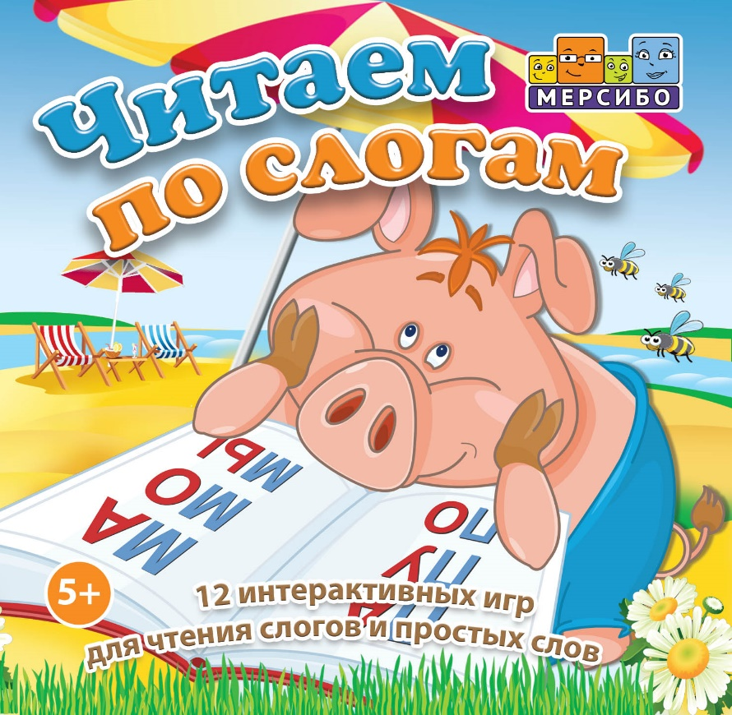
Идея:
Бардалим Виталий Владимирович - эксперт в области разработки образовательного программного обеспечения.
Суслова Екатерина Александровна - учитель-логопед высшей категории, автор методики и многих интерактивных игр Мерсибо, педагог с 20-летним стажем, ведущий специалист в области ИКТ в логопедии.

Авторы-составители:
Мурылева Ирина Сергеевна – педагог дополнительного образования,
Речиц Ольга Викторовна – педагог-психолог,
Гурина Людмила Евгеньевна – педагог дополнительного образования.
На диске 12 игр для детей от 5 лет. Они могут быть полезны: логопедам, воспитателям, развивающим педагогам для обучения чтению. Игры помогут детям научиться читать слова по слогам, анализировать слоговой состав слова и понимать смысл прочитанного. Обучение проходит в игровой форме: дети спасают Слона от Мышей, рисуют картины и ловят рыбу.
Ребенок учится читать различными способами: собирает слог на слух или ищет слово по визуальному образу, отгадывает загаданное слово или находит уже известное, выполняет задания в своем темпе или на скорость. На диске представлены игры разной сложности: для начала обучения и закрепления навыков. На панели «Настройка» можно усложнить или упростить игру, адаптировать ее под возможности конкретного ребенка. Возможно использование игр как на индивидуальных, так и на групповых занятиях.
При создании игр использовался многолетний профессиональный опыт: сюжет и методическую часть разрабатывали логопеды, педагоги и психологи, интерактивность игры создавали талантливые художники-аниматоры и программисты, над голосом персонажей трудились актеры озвучания.
Предлагаемое вниманию портфолио компьютерных игр разработано на основе ФГОС дошкольного образования и задач Примерной основной образовательной программы дошкольного образования, Адаптированных основных образовательных программ дошкольного образования детей с ТНР и ЗПР.
Комплекс включает:
- комплект из 12 компьютерных игр для проведения общеразвивающих и коррекционных занятий детей с общим недоразвитием речи и задержкой психического развития;
- методические рекомендации для педагогов.

Предназначен для работы педагогов-психологов и воспитателей, учителей-дефектологов дошкольных групп, которые посещают дети с ЗПР и ТНР. Может быть интересен для родителей детей дошкольного возраста в рамках подготовки детей к школе.

Набор из 12 интерактивных игр способствует:
- Тренировке навыка слогового чтения.
- Слоговому анализу слова.
- Составлению слов из слогов.
- Пониманию смысла прочитанного слова.
- Беглому чтению простых слов и глобальному чтению.

Методические рекомендации содержат:
- последовательность использования комплекса игр;
- общие рекомендации к организации развивающего взаимодействия с ребенком на основе предлагаемого комплекса игр;
- пошаговую инструкцию, которая подскажет, какие действия стоит предпринять для решения поставленных задач;
- советы, которые помогут успешно справиться с поставленной задачей через алгоритм действий в компьютерной игре;
-рекомендации по подготовительной работе перед началом игры и варианты закрепления, полученных знаний и навыков.

В описании игры особое внимание обращено на трудности, которые могут возникнуть в процессе организации совместной образовательной деятельности с детьми; поясняется, как справиться с ними.

Рекомендуемая последовательность игр обусловлена педагогической целесообразностью и закономерной преемственностью материала от предыдущей игры к последующей:
Читаха-Черепаха
Богатый улов
Слоговые домики
Снеговик-слоговик
Незаконченная картина
Слоновья западня
Лишний слог
Всё наоборот
Магазин игрушек
Мои марки
В гостях у Джинна
Чистим море

Общие рекомендации к организации развивающего взаимодействия с ребенком на основе предлагаемого комплекса игр:
- Перед началом игры взрослому познакомиться с инструкцией.
- Прослушать вместе с ребёнком вступление к игре.
- Убрать текст инструкции, нажав курсором на слово «Закрыть».
- При необходимости начать игру с начала, нажав на стрелку в правой части экрана – перейти в настройки – нажать на иконку « ».
- Внимание! Каждый раз, меняя время или другие функции на панели «Настройка», игра запускается заново автоматически.
Используемые при этом подсказки для взрослого и указания к действиям ребенка:
Описание скриншота «1»
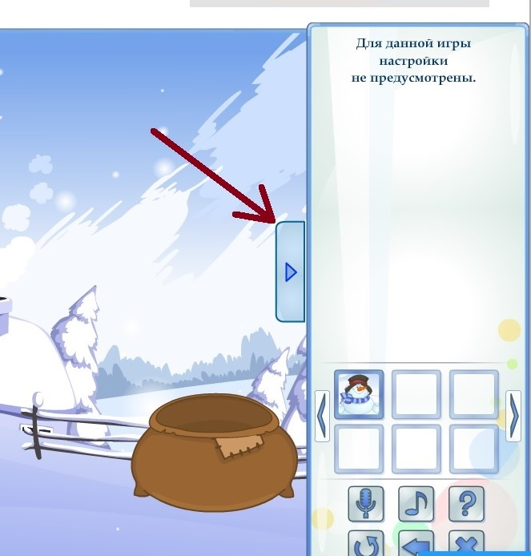
Открытие панели «Настройка» и закрытие этой панели.
Описание скриншота «2»
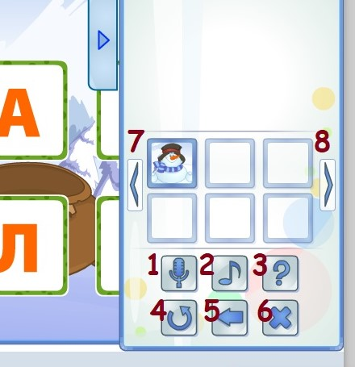
Кнопка 1 – Работа с микрофоном
Кнопка 2 – Настройка звука, музыкальное сопровождение.
Кнопка 3 – Повтор текста описания игры
Кнопка 4 – Перезапуск игры
Кнопка 5 – Возврат к предыдущей игре
Кнопка 6 – Закрыть игру
Кнопку 7 – Просмотр предыдущих игр
Кнопку 8 – Просмотр следующих игр

Описание скриншота «3»

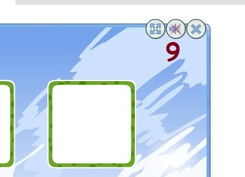
Кнопка 9 – Отключение звука, голоса диктора и музыки.

Инструкции к использованию игр
с методическими комментариями для педагогов в форме советов, указаний и предупреждений затруднений:

ЧИТАХА-ЧЕРЕПАХА
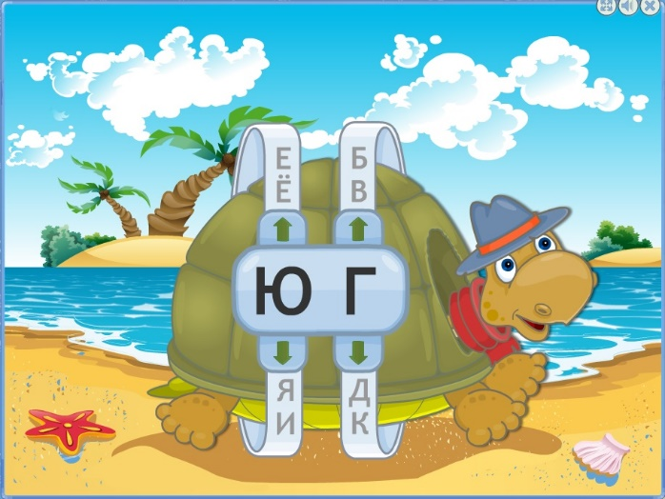
Возраст: 4-7 лет
Уровень сложности:
Печатный материал: да
Цель: моделирование игровой ситуации, способствующей обучению чтения простых слогов и их автоматизации.
Подготовка к игре: расскажите ребенку о черепахах, повторите буквы русского алфавита: гласные и согласные.
Инструкция к игре: на морском берегу лежит большая Черепаха. На ее панцире расположены две вертикальные ленты с буквами и стрелками, на которых необходимо прочитать написанный слог. Для образования нового слога необходимо нажать на одну из четырех зеленых стрелок. Для этого наведите на неё курсор и нажмите на левую клавишу мышки. Происходит смена согласной около гласной или смена гласной около согласной.
В игре предполагается сюрпризный момент -на экране появляется и звучит красивое слово ПОБЕДА!
Для переключения внимания ребенка и отдыха, нажмите на любую часть Черепахи и прослушайте различные веселые, поучительные фразы. В каждой последующей игре у Черепахи новый головной убор.
Для тренировки зрительной памяти и внимания ребенка можно уточнить, какой головной убор был у Черепахи в предыдущей игре.
На панели «Настройка» выберите тип слога: прямой или обратный, также набор согласных букв: простой или все; набор гласных букв: 1 ряда (а, о, у, э, ы) или 2 ряда (я, е, ё, ю, и), или все.
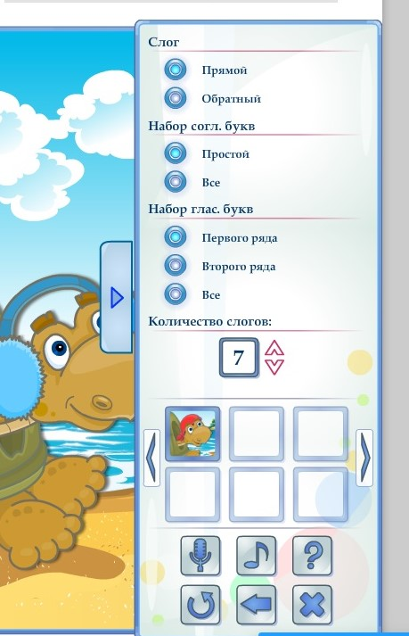
Рекомендуем начать обучение чтению с обратных слогов, гласных первого ряда и простых согласных (ам, ун, ок). Затем познакомить ребенка с чтением прямых слогов с гласными первого (ма, пу, тэ), а затем второго ряда (мя, кю, ге). При автоматизации навыка чтения рекомендуем читать слоги со всеми гласными.

На панели «Настройка» установите количество слогов от 5 до 15.
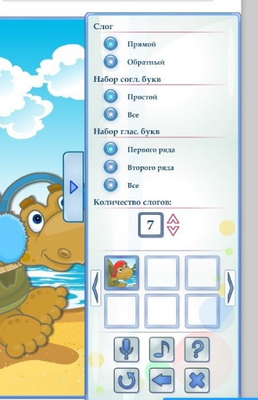
Закрепление навыка: поиграйте в настольную игру «Кочка за кочкой-1» («Мерсибо»). На середину стола выложите 1 призовую карточку «вопросом» вверх так, чтобы ребенок не видел, что нарисовано на обратной стороне. От края стола к «призовой» карточке выложите дорожку из карточек - «кочек». Прыгайте «по кочкам» игрушкой, прочитывая обратные и прямые слоги. В конце пути ребенка ожидает сюрприз - переворачивает карточку с вопросом и узнает, какой веселый герой его ожидал на последней кочке.
В игре предполагается наличие печатного материала, который можно использовать для переключения ребёнка с компьютерной деятельности на работу с дополнительным печатным материалом.

БОГАТЫЙ УЛОВ
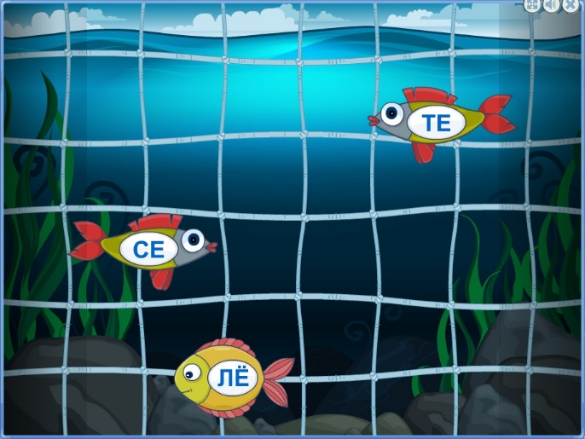
Возраст: 4-7 лет
Уровень сложности:
Печатный материал: да
Цель: создание игровой ситуации, позволяющей активизировать навык слогового чтения.
Подготовка к игре: побеседуйте с ребенком о многообразии рыб, их среде обитания, значимости рыб в жизни людей. Расскажите о различных способах ловли рыбы.
Инструкция к игре: отличный день, чтобы порыбачить. Рыбак забросил сеть в рыбное место. На экране в морской глубине появляется рыбацкая сеть. Прочитайте слог на проплывающей рыбе. Наведите на нее курсор и нажмите левую клавишу мышки. Внимание! Ловить рыбу можно только тогда, когда она выплывет из водорослей. Рыба поймана. Читаем и ловим! В случае, если ребенок не успел или не смог прочитать слог на рыбе, она уплывает и возвращается вновь. Когда рыбы поймано достаточное количество, игра останавливается. Наведите курсор на сеть и нажмите левую клавишу мышки, чтобы рыбак вытянул улов на берег.
Сюрпризный момент: рыбак благодарит за помощь в ловле рыбы для ухи.
На панели «Настройка» установите вид слога, который будет написан на рыбах. Рекомендуем начать обучение чтению с обратных слогов, гласных первого ряда и простых согласных (ам, ун, ок). Затем познакомьте ребенка с чтением прямых слогов с гласными первого (ма, пу, тэ), а затем второго ряда (мя, кю, ге). При автоматизации навыка чтения рекомендуем читать слоги со всеми гласными.
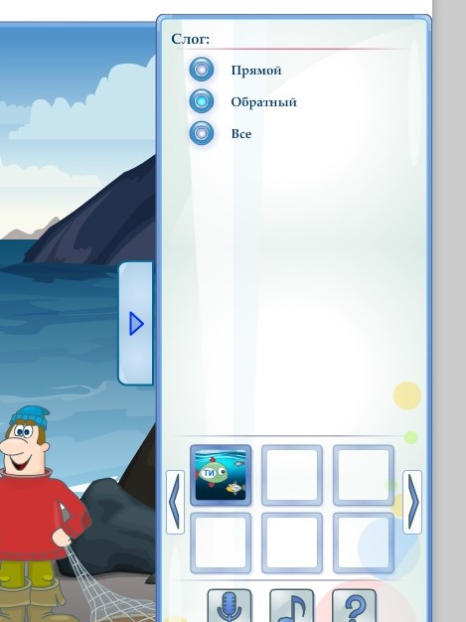

Закрепление навыков: в игре предполагается наличие печатного материала, который можно использовать для переключения ребёнка с компьютерной деятельности на работу с дополнительным печатным материала.

Поиграйте с ребенком в подвижную игру «Рыбак и рыбки». «Рыбак» – это ведущий, а «рыбки» — все остальные.
Потребуется всего одна скакалка. Она находится в руках у ведущего. Ведущий становится в середину, а все участники встают вокруг него. Ведущий, держа скакалку за одну ручку, начинает крутиться и, соответственно, раскручивать ее вокруг себя. Другой конец скакалки пролетает под ногами у «рыбок».
Задача «рыбок» перепрыгивать через скакалку так, чтобы она не задела их ноги. Если задевает, то «рыбка» считается пойманной и называет любую рыбу. Победителем становится последняя «не выловленная рыбка».

СЛОГОВЫЕ ДОМИКИ
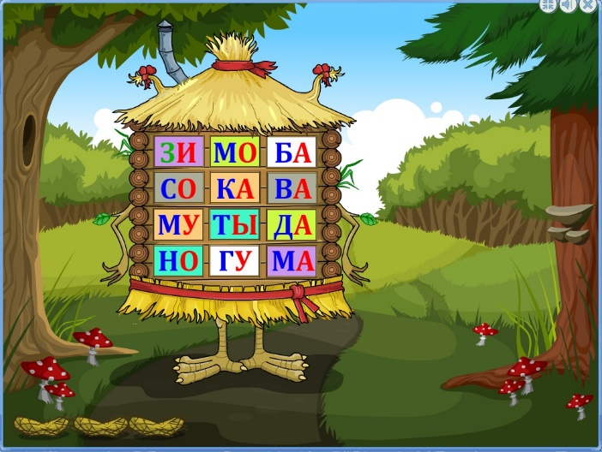
Возраст: 5-7 лет
Уровень сложности:
Печатный материал: да
Цель: моделирование игровой ситуации, позволяющей закрепить навык чтения слогов и слов.
Подготовка к игре: поговорите с ребенком о сказочной избушке на курьих ножках. Повторите с ребенком названия основных цветов и оттенков.
Инструкция к игре: на опушке стоит Избушка не простая, а слоговая. Ее окошки заполнены слогами, из которых надо собрать слова. Выберите слог, наведите на него курсор, прочитайте его и нажмите левую клавишу мышки. Найдите другой слог, написанный на карточке такого же цвета. Наведите на него курсор, прочитайте и щелкните левой клавишей мышки. Слева от Избушки из слогов складывается слово, прочитайте его. В нижней части экрана в гнезде появляется красивое яичко. При неверном выборе слогов на карточках разного цвета - Избушка недовольно ворчит. Появляется возможность исправить ошибку. Когда все слоги собраны в слова, ребёнка ждёт сюрпризный момент - Избушка приседает в реверансе и хвалит игрока: «Отгадал ты все слова, золотая голова!» и улетает.
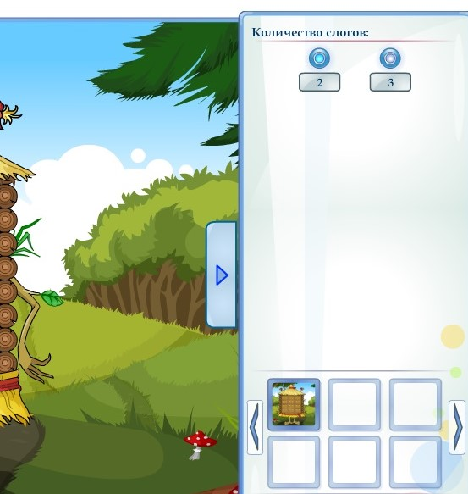

На панели «Настройка» можно установить количество слогов в слове: 2 или 3.

Внимание! На карточках согласные буквы: синие и зеленые. Это подсказка для ребенка: если согласная синего цвета - читай слог твердо, если согласная зеленого цвета - читай слог мягко.
Закрепление навыков: в игре предполагается наличие печатного материала, который можно использовать для переключения ребёнка с компьютерной деятельности на работу с дополнительным печатным материалом.
Поиграйте с ребенком в настольную игру «Что за дверью?» («Мерсибо»), используя в игре карточки с обратными слогами. Выберите необходимые для занятия картинки со слогами и положите их стопкой. В самый низ положите карточку с одним из «волшебных миров». Ребенок, прочитывая слоги, убирает карточку с дверью и переходит к следующей. Наградой за усердие будет последняя карточка, перевернув которую, ребенок увидит «волшебный мир».

СНЕГОВИК – СЛОГОВИК
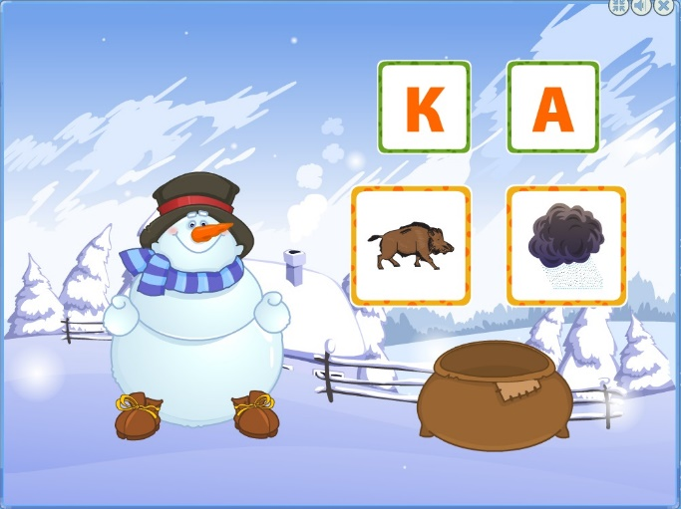
Возраст: 5-7 лет
Уровень сложности:
Печатный материал: да
Цель: моделирование игровой ситуации, позволяющей развивать фонематическое и зрительное восприятие буквы, слога и слова.
Подготовка к игре: поиграйте с ребенком в игру: выложите из кубиков или карточек с буквами слог и устно дополните его до целого слова.
Инструкция к игре: внимательно прослушайте инструкцию диктора. Снеговик-слоговик помогает Деду Морозу собрать подарки к празднику. На экране появляются карточки с буквами. Снеговик произносит слог, который необходимо собрать в пустых клеточках. Для этого наведите на нужную букву курсор и нажмите левую клавишу мышки, и удерживая её, переместите в пустую ячейку. При необходимости Снеговик повторяет слог. В случае, если слог собран верно, на экране появляются две картинки. Назовите их по слогам. Выберите одну из картинок, в названии которой есть собранный слог. Наведите на неё курсор и нажмите левую клавишу мышки. Предмет падает в мешок. При неправильном выборе Снеговик произносит фразу: «Я так не говорил!»

В данной игре настройки не предусмотрены.

По окончании игры ребёнка ждет сюрпризный момент: мешок наполнен подарками и Снеговик улетает на воздушном шаре, за ним летит Мышонок на самолёте с куском сыра.

Закрепление навыков: в игре предполагается наличие печатного материала, который можно использовать для переключения ребёнка с компьютерной деятельности на работу с дополнительным печатным материалом.

Игра «Снежки». Сомните в ком лист бумаги или газеты и бросайте, произнося любой слог. Например: ба, до, му и т.д.

НЕЗАКОНЧЕННАЯ КАРТИНА
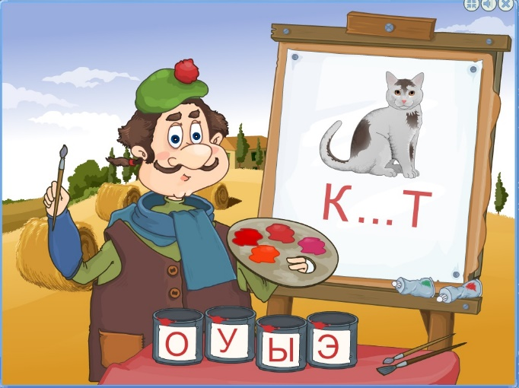
Возраст: 4-7 лет
Уровень сложности:
Печатный материал: да
Цель: моделирование игровой ситуации, способствующей развитию навыка языкового анализа слова, логики и зрительного внимания.
Подготовка к игре: поговорите с ребенком о профессии художника, какие предметы, и как он их использует в своей работе (мольберт, кисти, краски, холст и т. д.). Познакомьте ребенка с жанрами живописи: натюрморт, пейзаж, портрет. Рассмотрите картины известных художников и постарайтесь определите их жанр.
Инструкция к игре: Художник приготовил картины, осталось только их надписать. На мольберте изображен предмет. Под ним надпись с пропущенной буквой. Назовите предмет, изображенный на мольберте. Определите недостающую букву в надписи и найдите ее на банке с краской. Наведите курсор на выбранную банку и нажмите левую клавишу мышки. На месте пропуска в слове появляется буква. При верном выборе Художник радуется, что картина подписана, при неверном выборе буквы появляется веселое, забавное слово. Прочитайте это слово, что также является тренировкой навыка чтения.
На панели «Настройка» установите количество картин для надписи (6, 10, 16). Выберите букву, которую надо вставить в слово: гласная или согласная.
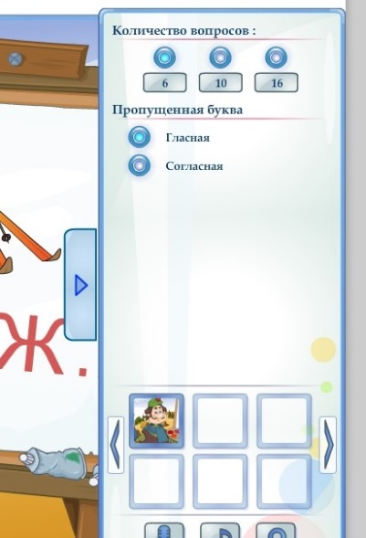
В игре предусмотрен сюрпризный момент - милое Привидение, вылетающее из-за картины.
Закрепление навыков: в игре предполагается наличие печатного материала, который можно использовать для переключения ребёнка с компьютерной деятельности на работу с дополнительным печатным материалом.

СЛОНОВЬЯ ЗАПАДНЯ
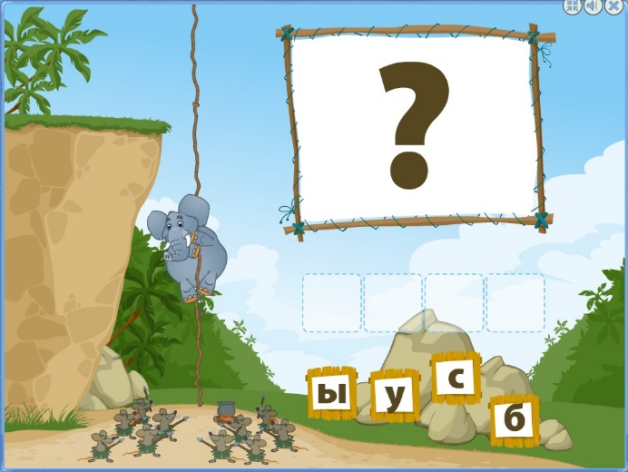
Возраст: 5-7 лет
Уровень сложности:
Печатный материал: да
Цель: моделирование игровой ситуации, позволяющей формировать навык глобального чтения.
Подготовка к игре: посчитайте количество Мышей и Слонов на экране. Сравните Мышь и Слона. Побеседуйте и порассуждайте с ребёнком, почему Слон боится Мышей.
Инструкция к игре: дикари-Мыши хотят поймать Слона и съесть его. Правильно выполняя задания, помогите Слону убежать от дикарей. Прочитайте и запомните слово, которое появится под белым экраном. Затем нажмите на стрелку справа. Слово рассыпается и все буквы перемешиваются. Вспомните и правильно соберите слово. Наведите на букву курсор, нажмите левую клавишу мышки и, удерживая ее, перетаскивайте буквы в пустые клеточки на свои места. При правильно выполненном задании, на белом экране появляется нарисованный предмет, и Слон поднимается выше по

канату. Победителя ждет сюрпризный момент –спасенный Слон, убегающий от Мышей. При неверном выполнении задания Слон сползает по канату, Мыши ликуют, унося с собой бедного Слона. Игра заканчивается.

Во время игры ребенок запоминает написание слова, что позволяет формировать навык глобального чтения (целыми словами). В данной игре сначала появляются слова, состоящие из трех букв, затем из четырех и далее - из пяти букв. При затруднении составления слова из пяти букв рекомендуем помочь выполнить задание или пройти этот этап взрослому. Следующее слово опять будет состоять из трех букв, затем из четырех и пяти букв.
В данной игре настройки не предусмотрены.

Закрепление навыков: в игре предполагается наличие печатного материала, который можно использовать для переключения ребёнка с компьютерной деятельности на работу с дополнительным печатным материалом.

ЛИШНИЙ СЛОГ
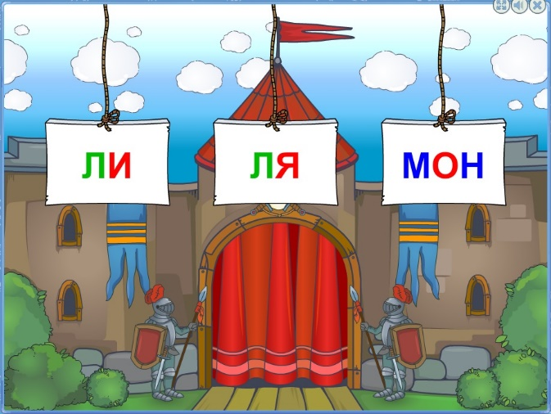
Возраст: 5-7 лет
Уровень сложности:
Печатный материал: да
Цель: моделирование игровой ситуации, позволяющей закрепить навык слогового чтения и анализа слов.
Подготовка к игре: повторите с ребёнком буквы русского алфавита.
Инструкция к игре: на экране ворота древней крепости. Сверху спускаются карточки. Прочитайте на них слоги, и отгадайте загаданное слово, срезав лишний слог ножницами. Для этого наведите курсор на карточку и нажмите левую клавишу мышки. Срезанная лишняя карточка падает вниз. Из оставшихся - складывается слово. Прочитайте его. В воротах башни поднимается занавес и появляется картинка, соответствующая получившемуся слову. Звучат одобрительные слова диктора, игра продолжается - на экране появляются новые карточки со слогами.

На панели «Настройка» устанавливается количество слогов, появляющихся на экране: 2 или 3, также цвет букв.

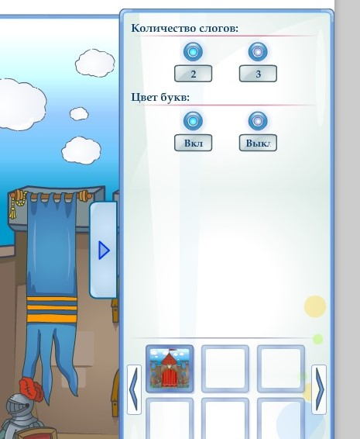

В данной игре наличие сюрпризного момента не предусмотрено. Рекомендуем поддерживать эмоционально ребенка для создания ситуации успеха и формирования мотивации к учебной деятельности.
Закрепление навыков: в игре предполагается наличие печатного материала, который можно использовать для переключения ребёнка с компьютерной деятельности на работу с дополнительным печатным материалом.

ВСЕ НАОБОРОТ
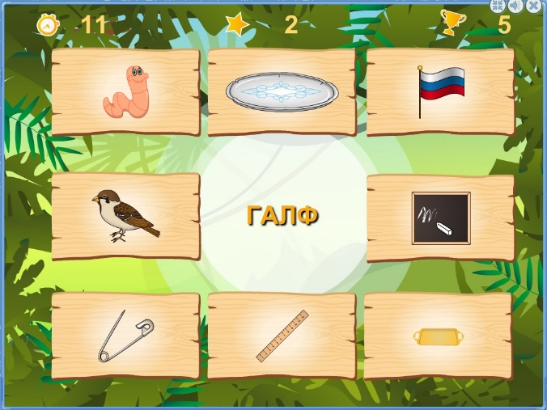
Возраст: 6-8 лет
Уровень сложности:
Печатный материал: да
Цель игры: моделирование игровой ситуации, способствующей развитию концентрации зрительного внимания.
Подготовка к игре: почитайте с ребёнком слова-перевёртыши, которые можно читать справа налево и слева направо: кот-ток, сон-нос, торг-грот, зал-лаз, мир-Рим и т.д. Объясните ребёнку, что в зависимости от расположения букв в слове меняется его смысл.
Инструкция к игре: на экране по периметру расположены дощечки с картинками. В центре экрана появляется слово. Предложите ребенку самостоятельно прочитать это слово справа налево и слева направо и догадаться о его смысловом значении. Чтение задом наперед – интересное и полезное занятие. Оно требует дополнительного внимания и смекалки. Тот, кто осилит эту игру, легко справится и с чтением обычных слов. Прочитав слово наоборот, необходимо навести курсор на соответствующую картинку и нажать левую клавишу мышки. На экране появляется правильно написанное слово. Игра продолжается.
Внимание! Этапы игры предполагают ограничение во времени. В верхней части экрана подсчитывается количество личных побед.
Перед началом игры на панели «Настройка» установите время игры: 30 с, 60 с или 120 с.
Также выберите длину слова: 3-4 буквы, 4-5 букв, 4-7 букв.
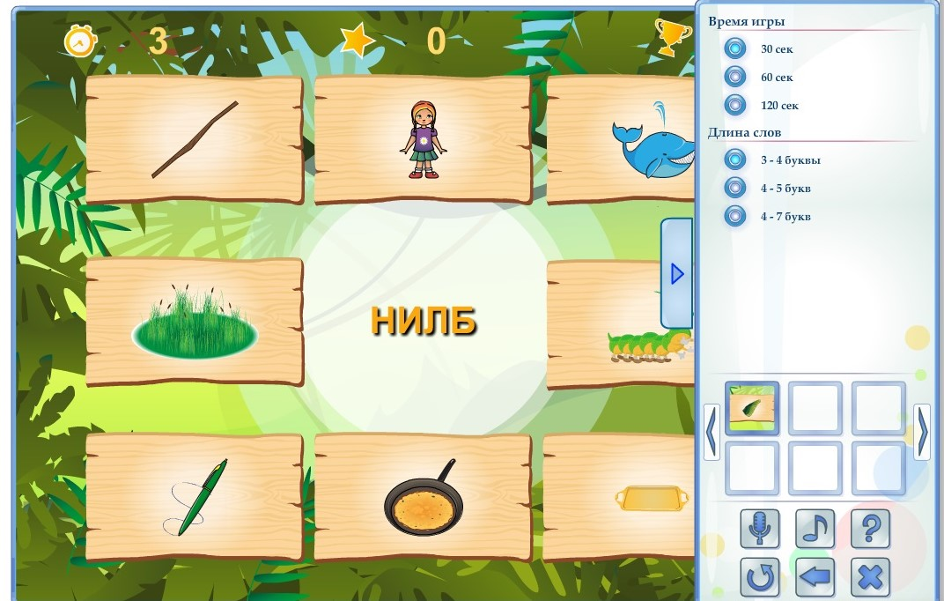
Рекомендуем на этапе знакомства с игрой устанавливать максимально продолжительное время и наименьшую длину слов, в дальнейшем сокращайте время игры, а длину слов увеличивайте.
В игре предусмотрен сюрпризный момент - яркая надпись: «НОВЫЙ РЕКОРД!»
Закрепление навыков: в игре предполагается наличие печатного материала, который можно использовать для переключения ребёнка с компьютерной деятельности на работу с дополнительным печатным материалом.

МАГАЗИН ИГРУШЕК
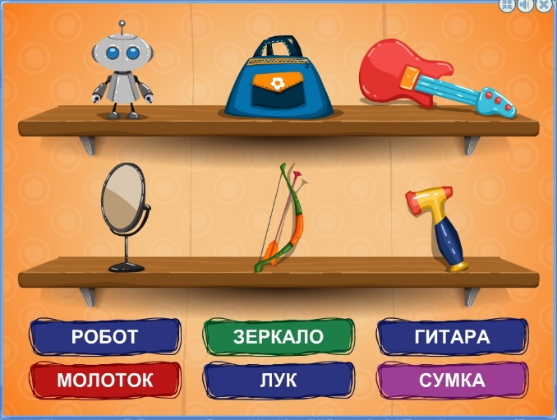
Возраст: 5-7 лет
Уровень сложности:
Печатный материал: да
Цель: создание игровой ситуации, способствующей навыку осмысленного чтения и тренировке обозначения числа цифрой.
Подготовка к игре: повторите с ребёнком написание цифр в пределах 20. Побеседуйте о любимой игрушке.
Инструкция к игре: на экране - магазин игрушек. Рассмотрите и назовите все игрушки, стоящие на полках. Помогите продавцу подписать товары. Прочитайте слова внизу экрана и расставьте таблички по своим местам. Для этого выберите любую табличку, прочитайте слово и, удерживая ее левой клавишей мышки, переместите под соответствующую игрушку. При неверном выборе табличка возвращается на прежнее место – вниз экрана. Появляется возможность исправить ошибку. Когда все таблички разложены по местам, необходимо разложить ценники. Диктор произносит цену игрушки, внизу экрана появляются три карточки с цифрами. Выберите соответствующую цену и, захватив ценник левой клавишей мышки, переместите его на предмет.

Внимание! У ребёнка есть возможность самопроверки: карточка с названием игрушки и его ценой должны быть одного цвета.

Все игрушки подписаны и цены установлены. Магазин готов к приходу покупателя – приходит мальчик, который покупает все игрушки!

В данной игре наличие сюрпризного момента не предусмотрено. Рекомендуем поддерживать эмоционально ребенка для создания ситуации успеха и формирования мотивации к учебной деятельности.

В данной игре настройки не предусмотрены.

Закрепление навыков: в игре предполагается наличие печатного материала, который можно использовать для переключения ребёнка с компьютерной деятельности на работу с дополнительным печатным материалом. Поиграйте с ребёнком в ролевую игру «Магазин».

МОИ МАРКИ
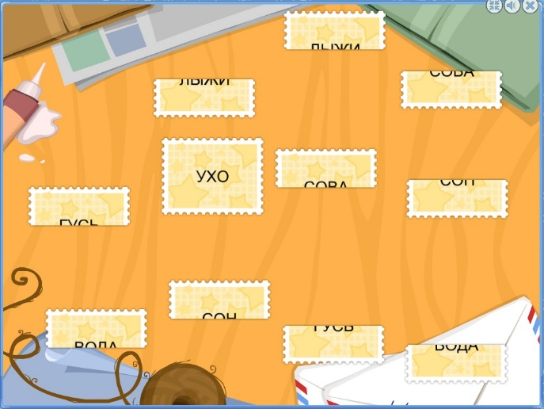
Возраст: 6-8 лет
Уровень сложности:
Печатный материал: да
Цель: моделирование игровой ситуации, развивающей целостное восприятие слова.
Подготовка к игре: побеседуйте с ребенком о почте, о том, как раньше люди переписывались, о роли конверта и почтовой марки. По возможности покажите ребёнку почтовую марку. Предложите ребенку собрать горизонтально разрезанные карточки с буквами.
Инструкция к игре: на игровом столе появляются горизонтально разрезанные марки. Необходимо их склеить, чтобы отправить письмо. На половинках марок написаны части слов. По верхней или нижней части букв догадайтесь, какое слово написано на марке. Захватите часть марки левой клавишей мышки и подведите её к другой половинке. Части соединились - прочитайте получившееся слово. При неверном соединении половинки разлетаются в разные стороны. Все марки собраны. На столе появляется конверт, на него наклеивается марка. Письмо готово отправиться к адресату! Игра повторяется снова.
С учетом длины и сложности слов, написанных на марках, на панели «Настройка» выбирается уровень игры: простой или сложный.
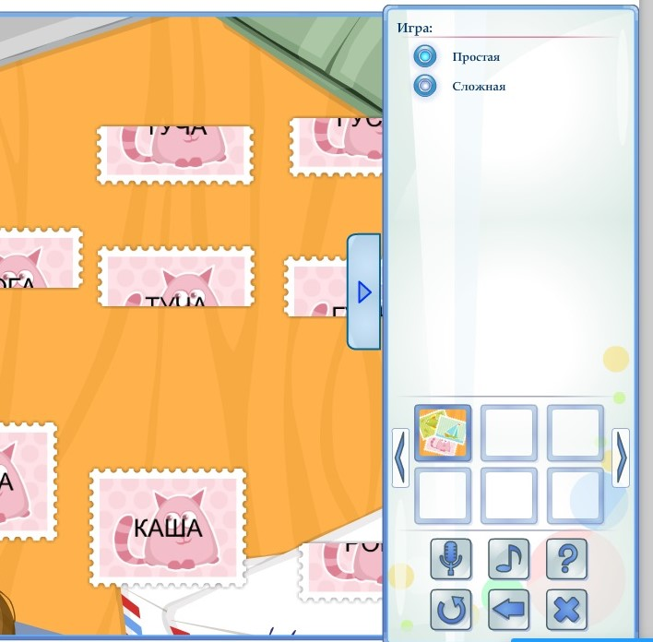
В данной игре наличие сюрпризного момента не предусмотрено. Рекомендуем поддерживать эмоционально ребенка для создания ситуации успеха и формирования мотивации к учебной деятельности.
Закрепление навыков: в игре предполагается наличие печатного материала, который можно использовать для переключения ребёнка с компьютерной деятельности на работу с дополнительным печатным материалом.
Напишите с ребенком письмо Деду Морозу или сказочному персонажу, положите в конверт, наклейте марку и опустите в почтовый ящик.

В ГОСТЯХ У ДЖИННА
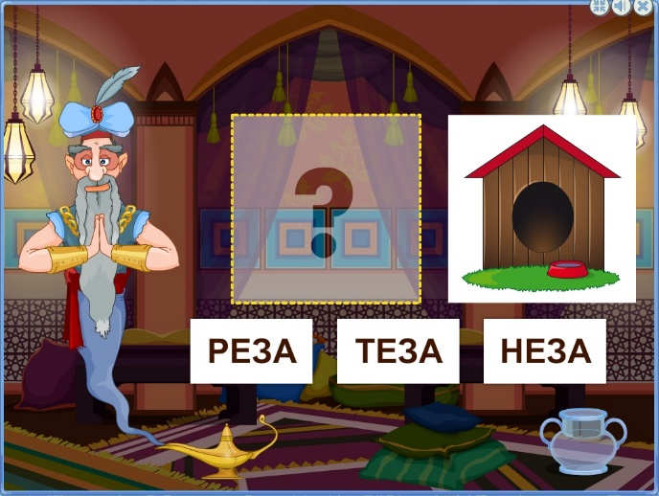
Возраст: 6-8 лет
Уровень сложности:
Печатный материал: да
Цель: моделирование игровой ситуации, способствующей развитию логического мышления.
Подготовка к игре: познакомьте ребенка с заданиями, составленными в виде ребусов, кроссвордов и головоломок.
Инструкция к игре: на экране в сказочном дворце Джинн из лампы. Он загадывает слово, часть которого представлена из букв, а часть - зашифрована картинкой. Назовите картинку и прочитайте слоги, расположенные под карточками в нижней части экрана. Выберите подходящий слог, чтобы при соединении с картинкой получилось слово.
Отличные ребусы для тренировки мышления. Джинн будет доволен, если все загаданные слова будут расшифрованы.
Кто смог решить сложные задачи, того ждет сюрприз от Джинна - ваза сочных фруктов.
На панели «Настройка» можно выбрать ту часть слова, которая представлена картинкой: начало или конец слова.

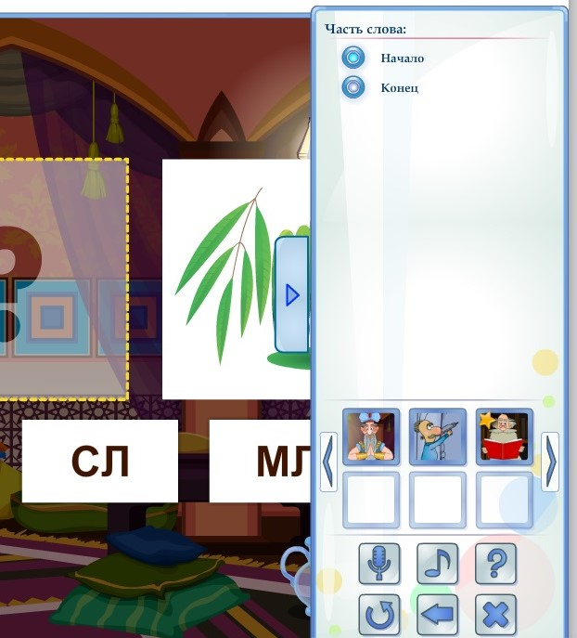

Закрепление навыков: в игре предполагается наличие печатного материала, который можно использовать для переключения ребёнка с компьютерной деятельности на работу с дополнительным печатным материалом.
Для тренировки памяти попросите ребенка назвать игрушки, которые находились на верхней или нижней полках. Какую игрушку мальчик положил в корзину первой или последней.

ЧИСТИМ МОРЕ
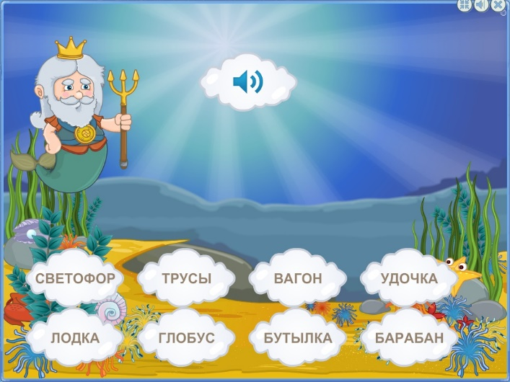
Возраст: 5-7 лет
Уровень сложности:
Печатный материал: да
Цель: моделирование игровой ситуации, позволяющей развивать слуховое восприятие, зрительное внимание и память.
Подготовка к игре: побеседуйте с ребенком о важности сохранения экологии окружающей среды.
Инструкция к игре: Подводный Царь осматривает свои владения и видит мусор, скопившийся на дне Моря. Скорее на помощь! Чтобы очистить Море, надо услышать слоги, которые есть в словах, лежащих на Морском дне.
Наведите курсор на облачко с динамиком, расположенным в верхней части экрана. Внимательно прослушайте звучащий слог (для повторного его прослушивания наведите курсор на облачко еще раз) и найдите этот слог в словах, лежащих на Морском дне. Наведите курсор на выбранное слово и нажмите левую клавишу мышки. При неверном выборе Морской Царь ворчит, слово не превращается в картинку и это облако заменяется на следующее. При верном выборе слово заменяется соответствующим изображением предмета и исчезает с Морского дна. Когда все предметы удалены и Море очищено, Царь благодарит за выполненную работу, хороший труд и вручает отличную награду.

Сюрпризный момент! На Морском дне появляется стрелочка. Наведите на нее курсор и нажмите левую клавишу мышки. Нажмите второй раз на образовавшуюся ямку в песке. На экране появляется награда от Морского Царя. В каждой игре - она новая.
В данной игре настройки не предусмотрены.

Закрепление навыков: в игре предполагается наличие печатного материала, который можно использовать для переключения ребёнка с компьютерной деятельности на работу с дополнительным печатным материалом.

Заключение

С точки зрения Стандарта профессиональной деятельности педагога, предлагаемый комплекс игр хорошо зарекомендовал себя для решения следующих задач профессионального саморазвития: совершенствовать ориентировку и уровень овладения информационно-компьютерными технологиями; создать портфолио интерактивных игр для аттестации на категорию; формировать обратную связь с обучающимися на основе использования комплекса компьютерных игр, позволяющих по-новому взглянуть на изучаемый на занятиях материал и сделать его более интересным и увлекательным для ребенка. Надеемся, что практики это оценят по достоинству!
Свои отзывы и пожелания по совершенствованию комплекса просьба присылать по адресу: support@mersibo.ru

